МИНИСТЕРСТВО ОБРАЗОВАНИЯ ТУЛЬСКОЙ ОБЛАСТИ
Государственное образовательное учреждение среднего
Профессионального образования Тульской области
«Тульский сельскохозяйственный колледж имени И.С.Ефанова»
Адрес: 300045 г.Тула, ул.Оборонная 93, корпус 1 тел./факс 37-07-93
Электронная почта: СХК71@ mail.ru
УТВЕРЖДАЮ
Директор колледжа
ГОУ СПО ТО
«ТСК им.И.С.Ефанова»
_________О.А.Глотов
«___»____________20__г.

ПЛАН-КОСПЕКТ ЗАНЯТИЯ № 27

ТЕМА занятия: «Технология хранения, поиска и сортировки информации»
ДИСЦИПЛИНА: «Информатики и ИКТ»
СПЕЦИАЛЬНОСТЬ: Электрификация и автоматизация сельского хозяйства

Преподавателя «Информатики и ИКТ»
Батуевой Оксаны Александровны

Принято на заседании Педагогического совета
Протокол № _____ от «__»_____________2013

Тула, 20__

Тема: «Технология хранения, поиска и сортировки информации».
Цели:
- Образовательные: Организовать актуализацию требований к учащимся со стороны учебной деятельности. Создать условия для возникновения внутренней потребности, включения в учебную деятельность. Сформировать потребность в знаниях.
- Развивающие: Научить выбирать способы решения задач при построении БАЗ ДАННЫХ. Научить применять полученные знания в будущем при автоматизации рабочего места Техника-электрика.
- Воспитательные: Продолжить формирование у студентов эмоционально-целостного отношения к проблемам автоматизации рабочего места специалиста и интереса к изучаемому предмету. Сформировать умение работать в коллективе.
ОБОРУДОВАНИЕ:
Экран, ноутбук, проектор, компьютеры, ОС и ПО, раздаточный материал, наглядный материал, дидактические материалы (карточки заданий): СУБД.

Тип занятия: комбинированный урок.
Методы проведения.
Словесные: рассказ, объяснение, работа с книгой.
Наглядные: иллюстративный (показ презентации).
Практические: упражнения на ПК.

я

№ п/п | Деятельность  Этапы урока | Расчет времени | Деятельность  преподавателей | Деятельность студентов
1 | Организационный момент | 3 мин. | Приветствует студентов, проверяет их готовность к занятию, отмечает отсутствующих | Приветствует педагога, готовится к уроку.
2 | Целеполагание и мотивация | 2 мин. | Сообщает студентам тему урока, раскрывает её содержание (план занятия), а так же разъясняет цели и формы их деятельности на уроке. | .Слушают педагога, записывают тему: «Технология хранения, поиска и сортировки информации» и план занятия.
3 | Актуализация | 10 мин. | Преподаватель предлагает сдать распечатанное домашнее задание и предлагает продемонстрировать некоторым студентам презентацию, остальные копируют свои домашние работы на ПК. Отмечает результат работы студентов и выставляет отметки в журнал. | Сдают домашнее задание
4 | Первичное усвоение материала | 25 мин. | Переходит к изложению непосредственно темы урока. В ходе занятия дает необходимые пояснения формах и видах СУБД, особо важные моменты задиктовывает, предлагая студентам записать их. | Слушают объяснение преподавателя, под диктовку записывают особо важные моменты.
5 | Осознание и осмысление учебной информации | 10 мин. | Проверяет, насколько студентами усвоен материал урока по средствам устного опроса учащихся, разъясняет моменты, которые вызвали непонимание со стороны студентов. | Отвечают на вопросы преподавателя, задаёт свои вопросы, если что-то в изучаемом материале было ему не понятно.
6 | Первичное закрепление материала | 35 мин. | Выдает задание для практической работы, побуждает к действию, направляет, контролирует, проверяет правильность выполнения самостоятельной работы, корректирует ошибки студентов | выполняют задание, реализуют свои способности и через самоконтроль и самоанализ корректируют выполненные задания.
7 | Информация о домашнем задании | 3 мин. | Выдаёт домашнее задание, проверяет, правильно ли учащиеся его записали. | Записывают домашние задание.
8 | Рефлексия (подведение итогов урока) | 2 мин. | Собирает и анализирует работу студента на уроке, выставляет оценки. Прощается со студентами. | Студенты выслушивают озвучиваемые преподавателем оценки, проверяют чистоту рабочих мест. собирают вещи, прощаются с преподавателем.
Технология хранения, поиска и сортировки информации.
Ход занятия:
- Организационный момент (3 мин) Приветствуют преподавателя. Староста группы называет отсутствующих студентов.
- Целеполагание и мотивация . Каждый студент читает про себя цель урока, поставив перед собой конкретную задачу, выполнение которой он будет отслеживать для себя в течении всего занятия.
- Повторение и проверка ранее изученного (10 мин). Преподаватель предлагает сдать распечатанное домашнее задание (ОИ2. стр.161 – 164, зад. 28.6, 28.7). Часть студентов демонстрируют вои презентации. Остальные копируют свои домашние работы на ПК. Преподаватель отмечает результат работы студентов и выставляет отметки в журнал.
- Первичное усвоение материала (25 мин)
- Базы данных. (Слайд 2)
Любой из нас, начиная с раннего детства, многократно сталкивался с «базами данных». Это — всевозможные справочники (например, телефонный), энциклопедии и т. п.. Записная книжка — это тоже «база данных», которая есть у каждого из нас.
Базы данных представляют собой информационные модели, содержащие данные об объектах и их свойствах. Базы данных хранят информацию о группах объектов с одинаковым набором свойств.
Например, база данных «Записная книжка» хранит информацию о людях, каждый из которых имеет фамилию, имя, телефон и так далее. Библиотечный каталог хранит информацию о книгах, каждая из которых имеет название, автора, год издания и так далее.
Информация в базах данных хранится в упорядоченном виде. Так, в записной книжке все записи упорядочены по алфавиту, а в библиотечном каталоге — либо по алфавиту (алфавитный каталог), либо по области знания (предметный каталог).
База данных (БД) — это информационная модель, позволяющая в упорядоченном виде хранить данные о группе объектов, обладающих одинаковым набором свойств.
Существует несколько различных структур информационных моделей и соответственно различных типов баз данных: табличные, иерархические и сетевые.
1.1. Табличные базы данных (слайд 3)
Табличная база данных содержит перечень объектов одного типа, то есть объектов, имеющих одинаковый набор свойств. Такую базу данных удобно представлять в виде двумерной таблицы: в каждой ее строке последовательно возвращаются значения свойств одного из объектов; каждое значение свойства — в своем столбце, озаглавленном им свойства.
Столбцы такой таблицы называют полями; каждое поле характеризуется своим именем (именем соответствующего свойства) и типом данных, представляющих значения данного свойства.
Поле базы данных - это столбец таблицы, содержащий значения определенного свойства.
Строки таблицы являются записями об объекте; эти записи разбиты на поля столбцами таблицы, поэтому каждая запись представляет собой набор значений, содержащихся в полях.
Запись базы данных - это строка таблицы, содержащая набор значений свойств, размещенный в полях базы данных.
(Слайд 4). Каждая таблица должна содержать, по крайней мере», одно ключевое поле, содержимое которого уникально для каждой записи в этой таблице. Ключевое поле позволяет однозначно идентифицировать каждую запись в таблице.
Ключевое поле - это поле, значение которого однозначно определяет запись в таблице.
В качестве ключевого поля чаще всего используют поле, содержащее тип данных счетчик. Однако иногда удобнее использовать другие поля: код товара, инвентарный номер и т.д.
Тип поля определяется типом данных, которое оно содержит. Поля могут содержать данные следующих основных типов:
- счетчик — целые числа, которые задаются автоматически при вводе записей. Эти числа не могут быть изменены пользователем.
- текстовый — тексты, содержащие до 255 символов;
- числовой — числа;
- дата/время — дата или время;
- денежный — числа в денежном формате;
- логический — значения Истина (Да) или Ложь (Нет);
- гиперссылка — ссылки на информационный ресурс в Интернете (например, Web-сайт).
Поле каждого типа имеет свой набор свойств. Наиболее важными свойствами полей являются: размер поля — определяет максимальную длину текстового или числового поля; формат поля — устанавливает формат данных; обязательное поле — указывает на то, что данное поле обязательно надо заполнить.
1.2. Иерархические и сетевые базы данных
Иерархические базы данных (слайд 5). Иерархические базы данных графически могут быть представлены как перевернутое дерево, состоящее из объектов различных уровней. Верхний уровень (корень дерева) занимает один объект, второй объекты второго уровня и так далее.
Между объектами существуют связи, каждый объект может включать в себя несколько объектов более низкого уровня. Такие объекты находятся в отношении предка (объект, более близкий к корню) к потомку (объект более низкого уровня), при этом объект-предок может не иметь но потомков или иметь их несколько, тогда как объект-потомок обязательно имеет только одного предка. Объекты, имеющие общего предка, называются близнецами.
Иерархической базой данных является Каталог папок Windows, с которым можно работать, запустив Проводник. Верхний уровень занимает папка Рабочий стол. На втором уровне находятся папки Мой компьютер, Мои документы, Сетевое окружение и Корзина, которые являются потомки ми папки Рабочий стол, а между собой является близнеца ми. В свою очередь, папка Мой компьютер является пред ком по отношению к папкам третьего уровня —папкам дисков (Диск 3,5(А:), (С:), (D:), (Е:), (F:)) и системным папкам (Принтеры, Панель управления и др.).
Иерархической базой данных является Реестр Windows, в котором хранится вся информация, необходимая для нормального функционирования компьютерной системы (данные о конфигурации компьютера и установленных драйверах, сведения об установленных программах, настройки графического интерфейса и др.).
Содержание реестра автоматически обновляется при установке нового оборудования, инсталляции программ и т. п. Для просмотра и редактирования реестра Windows в ручном режиме можно использовать специальную программу regedit.exe, которая хранится в папке Windows. Однако редактирование реестра можно проводить только в случае крайней необходимости и при условии понимания выполняемых действий. Неквалифицированное редактирование реестра может привести компьютер в неработоспособное состояние.
(слайд 6) Еще одним примером иерархической базы данных является база данных Доменная система имен подключенных к Интернету компьютеров. На верхнем уровне находится табличная база данных, содержащая перечень доменов верхнего уровня (всего 264 домена), из которых 7 — административные, а остальные 257 — географические. Наиболее крупным доменом (данные на январь 2002 года) является домен net (около 48 миллионов серверов), а в некоторых доменах (например, в домене zr) до сих пор не зарегистрировано ни одного сервера.
На втором уровне находятся табличные базы данных, содержащие перечень доменов второго уровня для каждого домена первого уровня. На третьем уровне могут находиться табличные базы данных, содержащие перечень доменов третьего уровня для каждого домена второго уровня, и таблицы, содержащие IP-адреса компьютеров, находящихся в домене второго уровня (рис. ).
№ | Домен верхнего уровня | Комментарий
1 | com | Коммерческая организация
2 | ru | Россия
***
264 | zr | Заир

№ | Домен второго уровня | Домен первого уровня
1 | Microsoft | com
2 | intel | com
*** |  | com
188… |  | com
№ | Домен второго уровня | Домен первого уровня
1 | keldysh | ru
2 | metodist | ru
11147 |  | ru
№ |  |  | Доменное имя компьютера |  | IP- адрес компьютера | Комментарий
1 |  |  | iit.metodist.ru |  | 213.171.37.202 | WWW – сервер
2 |  |  | ftp.metodist.ru |  | 213.171.37.203 | FTP - сервер

База данных Доменная система имен должна содержать записи обо всех компьютерах, подключенных к Интернету, то есть более 150 миллионов записей. Размещение такой огромной базы данных на одном компьютере сделало бы поиск информации очень медленным и неэффективным. Pешение этой проблемы было найдено путем размещения отдельных составных частей базы данных на различных DNS-cepвepax. Таким образом, иерархическая база данных Доменная система имен является распределенной базой данных.
Поиск информации в такой иерархической распределенной базе данных ведется следующим образом. Например, мы хотим ознакомиться с содержанием WWW-сервера фирмы Microsoft.Сначала наш запрос, содержащий доменное имя сервера Www.microsoft.com, будет оправлен на DNS-сервер нашего провайдера, который переадресует его на DNS-сервер самого верхнего уровня базы данных. В таблице первого уровня будет найден интересующий нас домен com и запрос будет адресован на DNS-сервер второго уровня, который содержит перечень доменов второго уровня, зарегистрированных в домене com. В таблице второго уровня будет найден домен microsoft и запрос будет переадресован на DNS-сервер третьего уровня. В таблице третьего уровня будет найдена запись, соответствующая доменному имени, содержавшемуся в запросе. Поиск информации в базе данных Доменная система имен будет завершен и начнется поиск компьютера в сети по его IР-адресу.
Сетевые базы данных (слайд 7). Сетевая база данных является Обобщением иерархической за счет допущения объектов, Имеющих более одного предка. Вообще, на связи между объектами в сетевых моделях не накладывается никаких ограничений. Сетевой базой данных фактически является Всемирная паутина глобальной компьютерной сети Интернет. Гиперссылки связывают между собой сотни миллионов документов в единую распределенную сетевую базу данных.

- Система управления базами данных Access.(слайд 8).

Системы управления базами данных (СУБД). Развитие информационных технологий привело к созданию компьютерных баз данных. Создание баз данных, а также операции поиска и сортировки данных выполняются специальными программами — системами управления базами данных (СУБД). Таким образом, необходимо различать собственно базы данных (БД), которые являются упорядоченными наборами данных, и системы управления базами данных (СУБД) — программы, управляющие хранением и обработкой данных.
Система управления базами данных (СУБД) - это программа, позволяющая создавать базы данных, а также обеспечивающая обработку (coртировку) и поиск данных.
Системой управления базами данных является приложение Access, входящее в Microsoft Office.
В Access используется стандартный для среды Windows&Office многооконный интерфейс, но в отличие от других приложений, не многодокументный. Единовременно может быть открыта только одна база данных, содержащая обязательное окно базы данных и окна для работы с объектами базы данных. В каждый момент времени одно из окон является активным и в нем курсором отмечается активный объект.
Окно базы данных — один из главных элементов интерфейса Access. Здесь систематизированы все объекты БД: таблицы, запросы, формы, отчеты, макросы и модули.
Таблица (слайд 9). В базах данных вся информация хранится в двумерных таблицах. Это базовый объект БД, все остальные Объекты создаются на основе существующих таблиц (производные объекты). Каждая строка в таблице — запись БД, а столбец — поле. Запись содержит набор данных об одном объекте, а поле — однородные данные обо всех объектах.
Запросы (слайд 10). В СУБД запросы являются важнейшим инструментом. Главное предназначение запросов — отбор данных на основании заданных условий. С помощью запроса из базы данных можно выбрать информацию, удовлетворяющую определенным условиям.
Формы (слад 11). Формы позволяют отображать данные, содержащиеся в таблицах или запросах, в более удобном для восприятия виде. При помощи форм можно добавлять в таблицы новые данные, а также редактировать или удалять существующие. Форма может содержать рисунки, графики и другие внедренные объекты.
Отчеты (слад 12). Отчеты предназначены для печати данных, содержащихся в таблицах и запросах, в красиво оформленном виде.
Макросы. Макросы служат для автоматизации повторяющихся операций. Запись макроса производится так же, как в других приложениях, например как в приложении Word.
Модули. Модули также служат для автоматизации работы с БД. Модули еще называют процедурами обработки событий и пишутся на языке VBA.
- Осознание и осмысление учебной информации (10 ин)
Проверяет, насколько студентами усвоен материал урока по средствам устного опроса учащихся, разъясняет моменты, которые вызвали непонимание со стороны студентов.

VI Закрепление и обобщение.(40 Мин ).
Лабораторная работа по MS Access.
Создание базы данных
Обозначения, используемые в лабораторной работе:
- внимательно прочитай, -выполни на компьютере, -ответь на вопросы письменно.
Тема: Создание базы данных. Создание структуры таблиц.
Цель: Научиться создавать новый файл базы данных Access, создавать таблицы в этом файле с помощью средств пользовательского интерфейса Access.
Содержание работы:
Приведем описание предметной области.
Пусть нам необходимо разработать базу данных «Провайдеры Интернета», которая содержит информацию, необходимую для обоснованного выбора провайдера. Целесообразно в качестве основных критериев выбора взять стоимость подключения, тариф почасовой оплаты, количество входных телефонных линий и пропускную способность канала связи, который соединяет провайдера с Интернетом.
3.1. Создание структуры базы данных
- Создание нового файла базы данных Access Создание базы данных «Провайдеры Интернета».
Прежде всего необходимо определить структуру базы данных, то есть количество полей, их названия и тип данных, в них хранящихся. База данных «Провайдеры Интернета» будет содержать следующие поля:
- «№ п/п» (счетчик) — ключевое поле, однозначно идентифицирующее запись;
- «Название провайдера» (текстовый) — содержит название фирмы;
- «Плата за подключение» (логический) — принимает значения Да (плата взимается) и Нет (плата не берется);
- «Почасовая оплата» (денежный) — содержит величину оплаты в рублях за 1 час подключения;
- «Кол-во входных линий» (числовой) — содержит число входных телефонных линий;
- «Скорость канала (Мбит/с)» (числовой) — содержит значение суммарной пропускной способности каналов связи в Мбит/с, которые соединяют провайдера с Интернетом;
- «Web-сайт провайдера» (гиперссылка) — содержит ссылку на сайт провайдера в Интернете.

Приступим к практическому созданию базы данных «Провайдеры Интернета».
- Создать в приложении Access новую базу данных с помощью команды [Файл – создать базу данных …] и присвоить ей имя «Провайдеры Интернета».
- В окне ПРВАЙДЕРЫ ИНТЕРНЕТА: база данных выбрать группу объектов ТАБЛИЦЫ , затем пункт СОЗДАНИЕ ТАБЛИЦЫ в режиме конструктора.
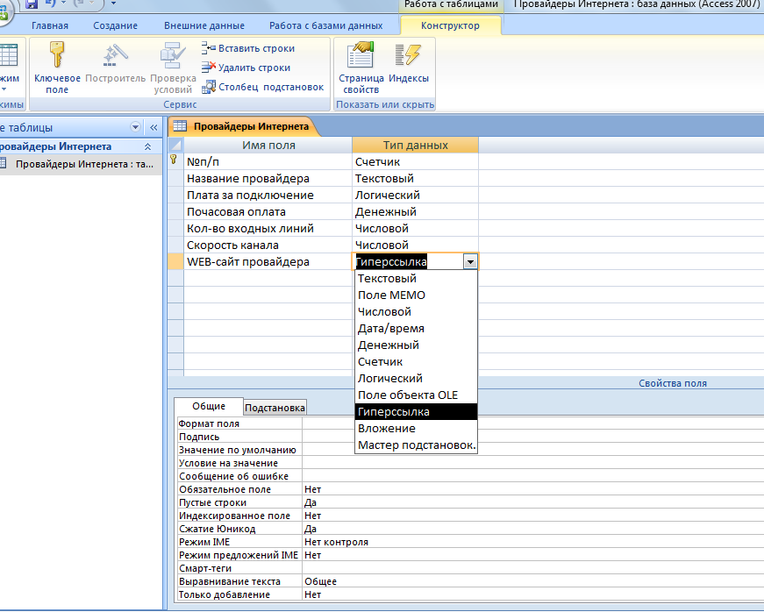
Режим КОНСТРУКТОР позволяет создавать и изменять структуру таблицы. Таблица «Провайдеры Интернета» должна содержать шесть полей, для каждого из которых нужно задать имя, тип данных и определить его свойства. Кроме этого, необходимо задать ключевое поле, которым в данном случае является поле №п.п.
- В появившемся окне Провайдеры Интернета: таблицы в столбцах Имя поля и Тип данных ввести названия полей и требуемые типы данных. В нижней части окна задать свойства полей. При задании типов данных и свойств воспользоваться раскрывающимся списками. Сохранить таблицу.
Правила именования объектов в MS Access:
- ― Имена полей должны быть уникальны в рамках таблицы.
- ― Имена таблиц должны быть уникальны в рамках базы данных.
- ― Имена могут содержать не более 64 символов, включая пробелы
- ― Желательно избегать употребления имен, совпадающих с именами встроенных функций или свойств Microsoft Access, например, Name, Property, Count и так далее.
- ― Имена полей и таблиц не должны начинаться с пробела или управляющего символа (коды ASCII 00-31).
- ― Имена полей и таблиц могут содержать любые символы, включая буквы, цифры, пробелы. Специальные символы за исключение точки (.), восклицательного знака (!), прямых скобок ([]).
- Рассмотрим также описание типов данных, предлагаемых MS Access (табл.1).
- Таблица 1. Типы данных Microsoft Access
Тип данных | Описание
Текстовый | Символьные или числовые данные, не требующие вычислений. Поле данного типа может содержать до 255 символов.  Размер поля задается с помощью свойства Размер поля в нижней части окна Конструктора таблицы.
Поле MEMO | Поле MEMO предназначено для ввода текстовой информации, по объему превышающей 255 символов. Это поле может содержать до 65535 символов.  Этот тип данных отличается от типа ТЕКСТОВЫЙ тем, что в таблице хранятся не сами данные, а ссылки на блоки текста, которые хранятся отдельно. За счет этого ускоряется обработка таблиц (сортировка, поиск и другие операции).  Поле MEMO не может быть ключевым полем или проиндексированным полем.
Числовой | Числовой тип используется для хранения числовых данных, используемых в математических расчетах. Имеет много подтипов, от выбора которых зависит размер поля.
Дата/Время | Тип для представления даты и времени. Размер поля 8 байт.
Денежный | Тип данных, предназначенный для хранения данных, точность представления которых колеблется от 1 до 4 знаков после запятой. Целая часть данного типа может содержать до 15 десятичных знаков.
Счетчик | Поле содержит 4-байтный уникальный номер, определяемый MS Access для каждой новой записи автоматически путем увеличения предыдущего значения на 1 или случайным образом.  Значение поля типа счетчик обновлять нельзя.  Максимальное значение числа записей в таблице с полем счетчика не должно превышать 2 миллиарда.
Логический | Логическое поле, которое может содержать только два значения, интерпретируемых как Да/Нет, Истина/Ложь, Включено/Выключено.  Поле логического типа не может быть ключевым, но это поле можно проиндексировать.
Поле объекта OLE | Содержит ссылку на OLE-объект (лист Excel, документ Word, звук, изображение и так далее).  Объем объекта ограничивается только имеющимся в наличие на диске пространством.
Гиперссылка | Позволяет вставлять в поле гиперссылку, с помощью которой можно ссылаться на произвольный фрагмент данных внутри файла или страницы на том же компьютере, в локальной сети или в сети Internet.  Поле типа ГИПЕРССЫЛКА не может быть ключевым или индексированным.
Вложение | Любой совместимый по формату объект: картинка, файл..
- После создания таблицы ее имя добавляется в окно базы данных и ее можно легко открыть либо в режиме Конструктора, либо в режиме Таблицы. Режим Таблица позволяет просматривать и изменять структуру таблицы, а также вводить и редактировать данные.
- Для просмотра структуры таблицы в окне БД на вкладке Таблицы дважды щелкнуть на значке таблицы.
3.2. Ввод и редактирование данных
Ввод данных в таблицу базы данных и их редактирование мало чем отличается от аналогичных действий в других офисных приложениях.
При вводе данных в режиме Таблица в поле маркера записи, которое расположено слева от полей таблицы, может отображаться один из следующих символов:
*(звездочка) – обозначает пустую запись в конце таблицы;
►(стрелка) – обозначает выделенную активную запись;
(карандаш) – обозначает, что в записи были сделаны изменения.
- Ввод данных в БД «Провайдеры Интернета»
- Открыть таблицу двойным щелчком на ее значке в окне Провайдеры интернета: таблица.
- Заполнить таблицу БД.
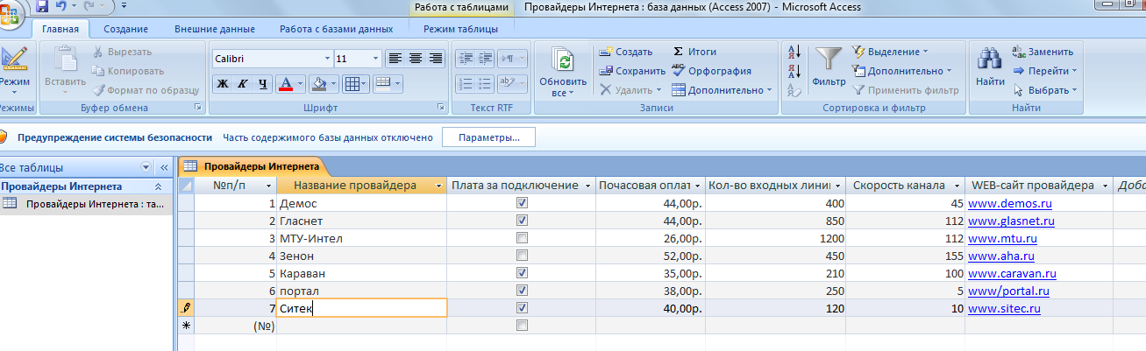
Перемещение между записями можно осуществлять с помощью мыши, клавиш управления курсором или полосы прокрутки. Для быстрого перемещения между записями в базе данных можно использовать кнопки перемещения на панели запись, которая находится в нижней части окна таблицы. Сохранить таблицу.
Контрольные вопросы:
- Как создать новую таблицу БД средствами MS Access?
- Перечислите правила именования объектов в MS Access.
- Перечислите типы данных, предлагаемых MS Access.
- Как назначить ключевое поле?
- Для чего используется маска ввода?
- Когда целесообразно применять маску ввода?
!!! Требования к отчету
Отчет о проделанной работе должен содержать:
- название работы, цель, последовательность выполнения;
- ответы на контрольные вопросы методических указаний

Информация о домашнем задании поиск информации в сети Интернет по теме: «Технология хранения, поиска, сортировки информации в профессиональной деятельности»
ОИ2, стр.122-132, зад.22.4. Оформление хода и результата выполнения домашних работ.

Рефлексия (подведение итогов урока). Студенты выслушивают озвучиваемые преподавателем оценки, проверяют чистоту рабочих мест. собирают вещи, прощаются с преподавателем

Список использованной литературы:
ОИ 1 | Информационные технологии в профессиональной деятельности: учебное пособие для студентов учреждений сред.проф.образования. | Михеева Е.В. | Е.В.Михеева.- 9-е изд., стер. – М.: Издательский центр «Академия», 2011. – 384с.
ОИ 2 | Практикум по информатике: учебное пособие для студентов учреждений сред.проф.образования. | Михеева Е.В. | . Е.В.Михеева.- 9-е изд., стер. – М.: Издательский центр «Академия», 2012. – 384с.
ОИ3 | Информатика: учебное пособие для студентов учреждений сред.проф.образования. | Михеева Е.В. | Е.В.Михеева.- 9-е изд., стер. – М.: Издательский центр «Академия», 2012.
ОИ 4 | Практикум по основам информатики и вычислительной техники: учеб. пособие | Уваров В.М., Силакова Л.А., Красникова Н.Е. | М: Academia 2012.

